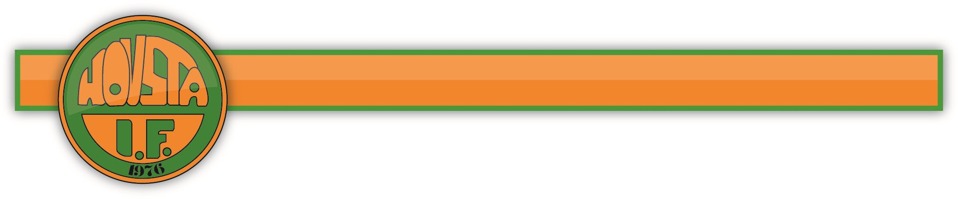
Verksamhetsberättelse gymnastiksektionen 2022
Fakta om året som gått
Antal betalande medlemmar vid årets slut: ca 152 betalande
Sektionsavgift Barngymnastik: 360 kr HT/VT
Sektionsavgift Gruppträning: Årskort 1.100:-, terminskort 600:-, klippkort 400:-, 1 gång 45:-
Styrelse:
Ordförande Mikael Bredberg
Kassör Maria Kihlberg
Sekreterare / Mikael Bredberg
Vuxenträning Maria Kihlberg, Jennie Nylund & Susanna Nilsson
Sektionsstyrelse kontakt Jennie Nylund
Antal protokollförda styrelsesammanträden: 7 st.
Styrelsens berättelse
2022 års styrelse har bestått av tre återvalda styrelsemedlemmar från 2021, samt att två tidigare styrelsemedlemmar har lämnat under året och en ny styrelsemedlem har tillkommit. Vi är i dagsläget fyra i gymnastikstyrelsen.
Sektionen har 152 aktiva barn inom gymnastiken. Barnen är födda från år 2013 till år 2019. I varje grupp finns tre till fem ledare, ca 25 ledare har funnits med. Under året har sju styrelsemöten ägt rum.
Intresset är fortsatt stort för barngymnastiken.
Under hösten har varje barn tilldelats en gymnastik t-shirt, samt ledaroveraller till samtliga ledare. vilket har varit väldigt uppskattat.

Våra barngrupper
Vi har haft 5 barngrupper i åldershomogena grupper.
Följande barngrupper har haft barngymnastik en gång i veckan under året.
Födda 2016 tisdagar
Födda 2017 torsdagar
Födda 2018 tisdagar
Födda 2019 tisdagar
Födda 2013 – 2015 torsdagar
I varje barngrupp har det varierat mellan 10 - 25 st barn. Barnen har deltagit aktivt i de olika momenten.
Varje gymnastikpass har följt samma mönster:
Samling: Vi har haft upprop och berättat vad vi ska göra under gympapasset. Uppvärmning: Vi har gjort lekar och andra uppvärmningsövningar för att barnen ska bli varma. Redskapsbanor: Vi har gjort redskapsbanor och upplägg inspirerade av bland annat Bamsegympa. Vi har gjort en och samma bana vid två till tre tillfällen för att sedan byta bana och få in nya moment. Momenten i banorna har bland annat varit balans, krypa, hoppa, klättra, åla, kasta, koordination, styrka, samarbetsövningar för att nämna några. Vi har gjort samma bana flera gånger för att barnen ska få möjlighet att utveckla sig på de olika momenten.

Gruppträning
Inom Gymnastiksektionen bedrivs gruppträning som riktar sig till vuxna och ungdomar. Under vårterminen bedrevs gruppträningen med tre pass/vecka. Träningen följde inte terminerna utan fortgick även under sommaren, fast då utomhus. Fokus har varit styrke- och konditionsträning. Elin Seitz och Ulrika Björk har hållit i pass en gång varannan vecka. Övriga pass har Maria Kihlberg varit ledare 2 pass i veckan.

Intresset för träning är stort i Hovsta. Under hösten minskade dock antalet deltagare rejält, som en följd av restriktionen 50 personer i hallen. Från vecka 47 och fram till årsskiftet ställdes all träning in, efter rekommendationer från Folkhälsomyndigheten.

Under året har sektionens materialförråd utökats. Vuxenträningen äskade pengar av föreningsstyrelsen för inköp av två mobila speglar och dessa levererades i början av året och de har använts vid teknikträning under olika pass. Sektionen har också köpt in åtta pilatesringar och kompletterat minibandsutbudet.

Gruppträningen har under året marknadsfört sig via föreningens hemsida och Gymnastiksektionens facebook-sida.

Inför detta träningsår blev det möjligt att lösa årskort. Det budgeterade resultatet för året blev inte som förväntat. Inför säsongen räknade vi med att sälja träningskort för totalt 105 000kr. Pga. Corona minskade intäkterna rejält under hösten, men det gjorde också utgifterna, i form av hallhyra. Vid bokslut redovisades ett överskott på ca 20 000 kr.

Gruppträningens mål för 2021:
Fortsätta erbjuda varierad träning som passar tränad som otränad. Målet är ökad styrka, rörlighet och kondition.
Erbjuda varierad träning vid tre tillfällen/vecka.
Anordna någon övrig aktivitet under hösten i samarbete med andra aktörer.
Samarbeta med motionskommittén för att utveckla utegymmet och gruppträningen utomhus .

Sammanställd av Gymnastik Styrelsen Hovsta IF

